Madame, Monsieur,
P25

La collectivité <dénomination> envisage la construction d’une chaufferie centrale au bois de <descriptif> qui pourrait être localisée sur les parcelles cadastrales suivantes <descriptif>.

Le cabinet <nom - architecte> est en phase d’optimisation de l’emplacement de la chaufferie et du silo (phase ESQ de la maîtrise d’œuvre) et s’interroge sur la nature du sous-sol et sur la capacité de ce dernier à supporter les équipements projetés.

Nous vous serions reconnaissants, après avoir pris connaissance des documents ci-annexés, de bien vouloir nous retourner une offre d’intervention pour les éléments de missions suivants, qui devront, à minima, figurer dans votre rapport si cette mission vous intéresse :

1. Précisions sur les possibilités de fondations de la Chaufferie,
2. Taux de travail admissible,
3. Estimation des tassements,
4. Possibilité de réalisation d'un dallage sur terre plein,
5. Détermination de l'épaisseur de couche de forme sous dallage et des modules Esol pour le calcul du dallage,
6. Préconisations diverses suivant le site (notamment VRD – livraisons par camions max. de 30 <45 ou 90> m³, soit … tonnes PTC),

Pour vous permettre d’affiner la nature des contraintes liées à ces équipements, vous voudrez bien trouver ci-dessous quelques précisions sur les descentes de charges :

1. En chaufferie
Surface au sol (… m x … m, soit … m²), comprenant :
- une chaudière bois de … kW (ou) <MW> : … tonnes
- bac à cendres : … litres à 1,20 kg/l, soit … kg
- réserve d’eau de la chaudière : … litres … kg
Sous-total chaudière bois ., …. tonnes

- xx chaudière(s) gaz ou fuel de … à … kW : … tonnes
- réserve d’eau de la (des) chaudière(s) : … litres … kg
Sous-total chaudière d’appoint-secours ., …. tonnes

- un (des) ballon(s) tampon de .. … litres, soit ., …. tonnes.

soit plus de ..,.. tonnes sur le dallage de la chaufferie en surfaces limitées, sans compter les distributions hydrauliques et divers périphériques en surfaces pariétales (env. … kg).

Total équipements : ., …. tonnes

2. Au silo :
Silo à base carrée (ou) <description>, attenant à la chaufferie, comprenant un volume EAU de … m³ (… ml x … mL x … mh), dimensionné pour accueillir des livraisons max. de … m³ de bois, sans rupture d'approvisionnements des chaudières.
Il sera donc au maximum garni de quelques … m³ de bois correspondant environ à … tonnes de bois à répartir sur toute la surface.

En complément et dès réception, nous vous adresserons les relevés topographiques réalisés par le cabinet <appellation et coordonnées>.

Pour autant il s’avère nécessaire, dans l’attente de vos avis, que 3 sondages minimums soient réalisés :
- un sous l’emplacement de la dalle de la chaufferie,
- un au droit de la chaudière bois,
- un au centre du silo selon l’exemple ci-dessous :

EXEMPLE DE LOCALISATION DES SONDAGES
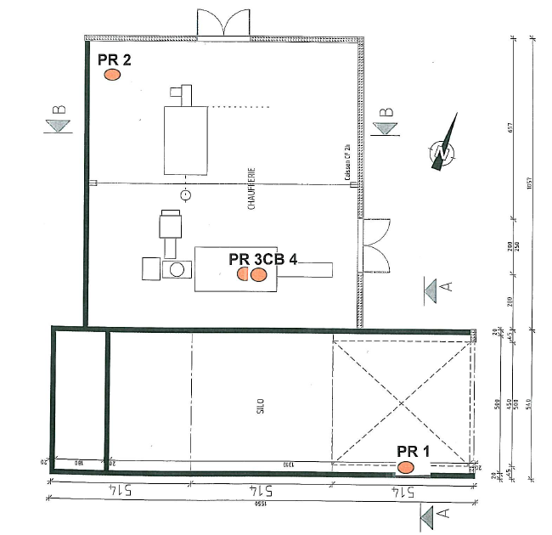
En retour et en complément de votre offre la meilleure, Merci de bien vouloir détailler les éléments suivants :
- Description des missions G11, et G12 envisagées,
- Autres missions complémentaires,
- Offre de prix détaillée par mission avec variante possible.

Remarque importante :
La transmission sur plan « .dwg » de la localisation cotée des sondages pressiométriques réalisés, ainsi que la nature générale des terrains rencontrés (avant rapport d’analyse définitif) devront parvenir au maître d’œuvre « Bâtiment » (Architecte) pour validation de la phase Avant Projet Sommaire (APS) dont le rendu est programmé au : … … …

Dès notification du marché, nous vous adresserons en complément :
- un plan cadastral avec la localisation escomptée du bâtiment chaufferie-silo,
- les plans d’Esquisse (ESQ) du rez-de-chaussée ainsi que 2 plans de coupe et un plan de façade (phase ESQ).

Remarque :
En fonction de la nature juridique du terrain sur lequel est programmée la chaufferie, une Déclaration d’Intention de Commencement de Travaux (DICT) peut s’avérer nécessaire.

